
الــمـــــادة / مهارات رقمية
الصـــــــف / .....................................
اسم الطالب /...................................... ......................................

الـمملكة العربية السعودية
وزارة التعليم
الإدارة العامة للتعليم بمنطقة الرياض

نموذج إجابة ورقة عمل الوحدة2 الدرس2: عرض الصور ومقاطع الفيديو. الصف الرابع

السؤال الأول: ضع صح أو خطأ أمام الجمل التالية:
صح
- نستطيع استعراض الصور وتعديلها في الحاسب. ( )
خطأ
- عند حذف صورة أو مقطع فيديو لا نستطيع استرجاعه. ( )
صح
- لتفعيل خاصية (عرض الشرائح) لابد أن يكون في الحاسب أكثر من صورة وفيديو. ( )
صح
- أستطيع مشاركة الصور مع عائلتي وزملائي. ( )
صح
5
- يوجد العديد من المواقع على شبكة الإنترنت التي تختص بمشاركة مقاطع الفيديو. ( )

السؤال الثاني: ضع الكلمة في المكان الصحيح:
مشاركة الصور – نـشـرها – صور مايكروسوفت – الطبيعي
صور مايكروسوفت
- هو برنامج مجاني لاستعراض الصور ومقاطع الفيديو...............................
الطبيعي
- إذا كان زر(تصغير الصورة)في برنامج صور مايكروسوفت غير مفعل هذا يعني أن الصورة في حجمها...........
مشاركة الصور
- من الخيارات التي يوفرها برنامج صور مايكروسوفت.............................
نـــشـــرهــــــا
- مشاركة الصور تعني .....................................

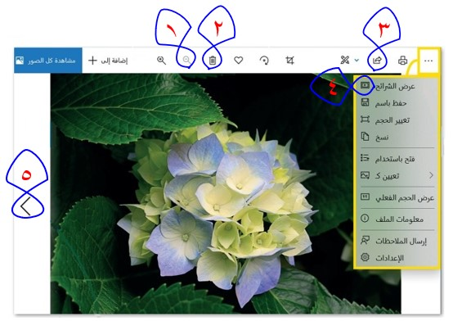
السؤال الثالث: ضع الرقم الصحيح في المكان المناسب:

عرض الصورة السابقة.
4
عرض الشرائح.
3
مشاركة الصورة.
2
حذف الصورة.
1
تصغير وتكبير الصورة.

السؤال الرابع: تطبيق عملي.


قم بعمل تعديلات على صورة من اختيارك ثم أرسل الصورة الأصلية والمعدلة في قروب التيمز (باسمك).
إعداد المعلم / غزي بن مساعد الغزي

